PHYSIQUE II
Ce problème étudie différentes manières de réaliser un variomètre, instrument de mesure de la vitesse verticale d'un engin volant. Cet appareil est indispensable aux pilotes des aéronefs sans moteur (planeurs, deltaplanes et parapentes) puisqu'il leur sert à détecter les courants d'air ascendants qui permettent à ces aéronefs de se maintenir en l'air ou de gagner de l'altitude.
Dans tout le problème les écoulements seront supposés isothermes et les gaz parfaits. Les différentes parties de ce problème sont largement indépendantes.
Formulaire
On pourra utiliser les formules suivantes, en coordonnées cylindriques :
$U=U(r,θ,z)$ étant un champ scalaire et
$\vec{a}=a_{r}(r,θ,z){\vec{e}}_{r}+a_{θ}(r,θ,z){\vec{e}}_{θ}+a_{z}(r,θ,z){\vec{e}}_{z}$ un champ vectoriel, on a :
$$\vec{grad}U=\frac{∂U}{∂r}{\vec{e}}_{r}+\frac{1}{r}\frac{∂U}{∂θ}{\vec{e}}_{θ}+\frac{∂U}{∂z}{\vec{e}}_{z};$$
$$ΔU=\frac{1}{r}\frac{∂}{∂r}\left(r\frac{∂U}{∂r}\right)+\frac{1}{r^{2}}\frac{∂^{2}U}{∂θ^{2}}+\frac{∂^{2}U}{∂z^{2}};$$
$$div\vec{a}=\frac{1}{r}\frac{∂}{∂r}\left(ra_{r}\right)+\frac{1}{r}\frac{∂a_{θ}}{∂θ}+\frac{∂a_{z}}{∂z};$$
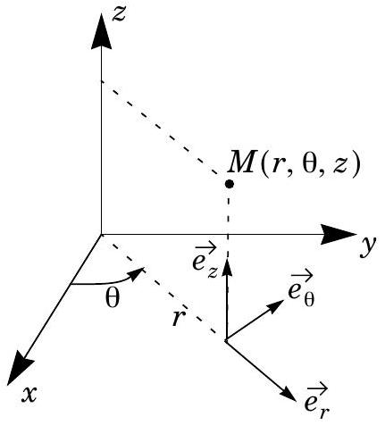
$$\vec{rota}=\left(\frac{1}{r}\frac{∂a_{z}}{∂θ}−\frac{∂a_{θ}}{∂z}\right){\vec{e}}_{r}+\left(\frac{∂a_{r}}{∂z}−\frac{∂a_{z}}{∂r}\right){\vec{e}}_{θ}+\left(\frac{1}{r}\frac{∂ra_{θ}}{∂r}−\frac{1}{r}\frac{∂a_{r}}{∂θ}\right){\vec{e}}_{z}$$
$$(\vec{a}⋅\vec{grad})\vec{a}=\left(a_{r}\frac{∂a_{r}}{∂r}+\frac{a_{θ}}{r}\frac{∂a_{r}}{∂θ}+a_{z}\frac{∂a_{r}}{∂z}−\frac{a_{θ}^{2}}{2}\right){\vec{e}}_{r}+$$
$$\left(a_{r}\frac{∂a_{θ}}{∂r}+\frac{a_{θ}}{r}\frac{∂a_{θ}}{∂θ}+a_{z}\frac{∂a_{θ}}{∂z}+\frac{a_{r}a_{θ}}{r}\right){\vec{e}}_{θ}+\left(a_{r}\frac{∂a_{z}}{∂r}+\frac{a_{θ}}{r}\frac{∂a_{z}}{∂θ}+a_{z}\frac{∂a_{z}}{∂z}\right){\vec{e}}_{z}$$
On donne de plus l'identité :
$$\vec{rot}(\vec{rot\vec{a}})=\vec{grad}(div\vec{a})−Δ\vec{a}$$
Filière PC
et la décomposition en série de Fourier d'une fonction créneau $f(t)$ impaire de période $T$ et d'amplitude crête à crête $2E_{0}$ :
$$f(t)=\frac{4E_{0}}{π}\sum_{k=0}^{∞}{ }\frac{sin⁡\left[(2k+1)\frac{2πt}{T}\right]}{(2k+1)}.$$
Partie I - Préliminaires
I.A - Étude de l'atmosphère
I.A.1) L'aéronef évolue dans une atmosphère supposée isotherme de température $T_{0}=290 K$. On considère l'axe vertical ascendant et on suppose le champ de pesanteur uniforme de norme $g$, soit: $\vec{g}=−g\vec{e_{z}}$.
Dans les conditions de l'équilibre isotherme de l'atmosphère terrestre, établir l'expression de la pression $P_{\text{atm }}$ qui règne à l'altitude $z$ en fonction de la pression $P_{0}$ qui règne au sol, de l'intensité $g$ du champ de pesanteur terrestre, de la masse molaire moyenne $M$ de l'air et de la constante $R$ des gaz parfaits. On suppose le référentiel terrestre galiléen.
I.A.2) L'aéronef n'évolue en fait que dans une zone d'altitude restreinte au voisinage de $z_{0}=800 m$. Linéariser l'expression précédente (en posant par exemple $z=z_{0}(1+ε)$ avec $|ε|<1$ ), c'est-à-dire mettre $P_{\text{atm }}$ sous la forme
$$P_{atm}=P_{A}−α\left(z−z_{0}\right)$$
Exprimer $P_{A}$ et $α$ en fonction de $M,g,R,T_{0},P_{0}$ et $z_{0}$.
Calculer numériquement $P_{A}$ et $α$ avec
$$P_{0}=1,0×{10}^{5} Pa,g=9,8 m⋅{ s}^{−2},R=8,32 J⋅{ mol}^{−1}⋅{ K}^{−1}\text{ et }M=29 g⋅{ mol}^{−1}.$$
Dans la suite du problème on utilisera les valeurs approchées : $α=10 Pa⋅{ m}^{−1}$ et $P_{A}=90×{10}^{3} Pa$.
I.B - Étude de l'écoulement dans un capillaire
La plupart des variomètres utilisent un tube «capillaire» à l'intérieur duquel s'écoule l'air atmosphérique (l'appellation «capillaire» tient aux dimensions du tube, mais n'entraîne aucunement la prise en compte des effets de capillarité). On va établir ici quelques résultats utiles dans toute la suite du problème. On
considère un tube cylindrique de rayon $a$, d'axe $Oz$ et de longueur $L$ à travers lequel s'écoule un fluide de masse volumique $ρ$ et de viscosité $η$. L'écoulement est stationnaire et incompressible. On suppose que la pression $P_{e}$ à l'entrée du tube est supérieure à la pression $P_{s}$ à la sortie du tube et on note $ΔP$ la différence $P_{e}−P_{s}$. On admet que la densité volumique de forces de viscosité s'écrit $ηΔ\vec{v}$ et que les forces de pesanteur sont négligeables.
I.B.1) On suppose que l'écoulement est laminaire et à symétrie cylindrique ce qui conduit à chercher le champ des vitesses en coordonnées cylindriques sous la forme: $\vec{v}=v_{z}(r,z){\vec{e}}_{z}$ et le champ des pressions sous la forme $P(r,z)$. Montrer que $\vec{v}=v_{z}(r,z){\vec{e}}_{z}$ ne dépend en fait que de la variable $r$.
I.B.2)
a) En appliquant l'équation d'Euler, établir les relations :
$$\begin{matrix} & \frac{∂P}{∂r}=0 \\ & \frac{∂P}{∂z}=η\frac{1}{r}\frac{∂}{∂r}\left[r\frac{dv}{dr}\right]\end{matrix}$$
b) Justifier que $P$ varie linéairement avec $z$.
c) On suppose que la vitesse est définie en tout point du tube. Donner la condition aux limites en $r=a$. En déduire l'expression de cette vitesse en fonction de $r,a,η,ΔP$ et $L$, avec $ΔP=P_{e}−P_{s}$.
I.B.3) Montrer que le débit volumique peut se mettre sous la forme $D_{V}=βΔP$ où $β$ est une constante que l'on exprimera en fonction de $a,L$ et $η$. Calculer numériquement $β$ avec $a=0,5 mm,L=5 cm$ et $η=1,{8510}^{−5}Pl$. Dans toute la suite du problème on prendra $β=2,7×{10}^{−8}{ m}^{4}⋅ s⋅{ kg}^{−1}$.
I.B.4) À quelle condition l'écoulement est-il effectivement laminaire ? Exprimer cette condition en fonction de $a,L,η,ρ$ et $ΔP$. Quelle est la valeur maximale de $ΔP$ qui respecte cette condition si $ρ=1,3 kg⋅{ m}^{−3}$ ?
Partie II - Variomètre à tube capillaire
Un tel variomètre est constitué principalement d'un récipient de volume invariable $V_{0}=1,0 L$ mis en communication, par un tube capillaire identique à celui du I.B, avec l'atmosphère extérieure où règne la pression $P_{atm}$ (cf. I.A.2). La pression à l'intérieur du récipient est notée $P_{int}$ (voir figure 1).
II.A - Principe de fonctionnement
$$z$$
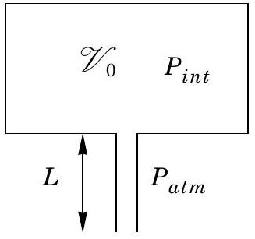
Figure 1
II.A.1) Que vaut la différence de pression $ΔP=P_{\text{int }}−P_{\text{atm }}$ quand l'aéronef qui porte le variomètre évolue horizontalement à l'altitude $z_{0}$ ?
II.A.2) On suppose maintenant que l'aéronef possède en permanence une vitesse verticale constante $V_{z}=U_{0}$, non nulle. On admet que les écarts de pression et d'altitude restent suffisamment faibles pour que la masse volumique de l'air dans le tube puisse s'écrire
$$ρ=\frac{P_{A}M}{RT_{0}}.$$
On appelle $n_{\text{int }}$ le nombre de moles d'air contenues dans le récipient de volume $V_{0}$. Trouver l'équation différentielle reliant $n_{\text{int }}$ à $D_{V}$, débit volumique sortant du récipient. Sachant que la différence de pression $ΔP=P_{\text{int }}−P_{\text{atm }}$ est indépendante du temps, déterminer son expression en fonction de $V_{0},U_{0},P_{A}$ et des constantes $α$ et $β$ définies dans le préliminaire. Ce variomètre permet-il effectivement la mesure de $V_{z}$ ?
II.B - Variomètre mécanique
Afin de mesurer la différence de pression précédente on relie le récipient de volume $V_{0}$ à une capsule manométrique modélisée par un cylindre de très faible volume $V$ (pour plus de clarté
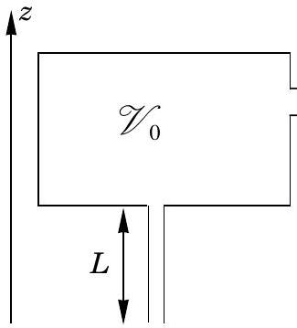
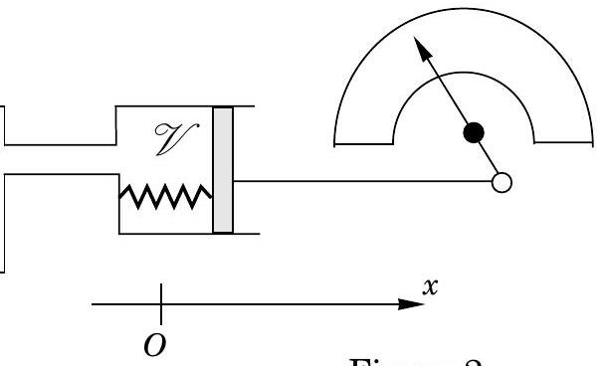
Figure 2
cette condition n'est pas respectée sur la figure 2). À l'intérieur du cylindre est placé un piston de masse $m$, de section $S$, mobile en translation selon l'axe des $x$, rappelé vers sa position d'équilibre ( $x=0$, en l'absence de force de pression) par un ressort de constante de raideur $k$. Le piston est soumis à une force de frottement de type fluide $−h(dx/dt){\vec{e}}_{x}$ et est relié à une aiguille qui se déplace devant un cadran gradué sur lequel on peut lire la vitesse verticale.
II.B.1) Donner l'équation différentielle reliant la pression $P_{int}$ à l'altitude $z(t)$.
On admettra que les résultats du I.B restent valables même si le régime n'est plus stationnaire.
II.B.2) Dans le cas où l'aéronef, un planeur en vol horizontal à $z=z_{0}$ pour $t<0$, pénètre à l'instant $t=0$ dans un courant ascendant qui lui communique une vitesse verticale $V_{z}=U_{0}$ constante, montrer que la pression $P_{\text{int }}$ est liée à l'altitude $z(t)$ par la relation :
$$\frac{dP_{int}}{dt}+\frac{1}{τ}P_{int}=\frac{1}{τ}\left[P_{A}−α\left(z(t)−z_{0}\right)\right].$$
Déterminer la constante de temps $τ$ en fonction de $V_{0},P_{A}$ et $β$. Exprimer $P_{\text{int }}(t)$. Donner la valeur numérique de $τ$ et conclure.
II.B.3)
a) Écrire l'équation différentielle reliant le déplacement $x(t)$ du piston à la différence de pression $P_{int}−P_{atm}$.
b) Déterminer l'équation différentielle à laquelle obéit $x(t)$ quand l'évolution du planeur est celle décrite au II.B.2.
II.B.4) Une solution particulière de cette équation différentielle est :
$$x_{part}(t)=4SαU_{0}τ\left(\frac{m−hτ+kτ^{2}\left(1−e^{−t/τ}\right)}{(2kτ−h)^{2}−\left(h^{2}−4mk\right)}\right).$$
a) En déduire l'expression de $x(t)$ à deux constantes près quand l'évolution du planeur est celle du II.B.2, si on suppose dans un premier temps que $h^{2}−4mk<0$.
b) Quelles sont les relations qui permettent de calculer ces constantes?
c) Donner l'allure de la courbe $x(t)$ ainsi que la valeur numérique de la limite de $x(t)$ quand $t$ tend vers l'infini si $m=1,0 g,S=2,0{ cm}^{2},h={10}^{−3} N⋅{ m}^{−1}⋅ sk=1,0 N⋅{ m}^{−1}$ et $U_{0}=10 m⋅{ s}^{−1}$.
d) Est-il légitime de supposer le volume du variomètre constant?
II.B.5) Le choix de $h^{2}−4mk<0$ est-il judicieux? Quelle valeur de $h^{2}−4mk$ serait-il préférable d'adopter?
Pour obtenir cette valeur, on choisit tout d'abord de ne modifier que la masse $m$. Calculer la valeur $m_{c}$ qui satisfait la condition. Commenter.
Reprendre cette étude en ne modifiant que la constante de raideur $k$. La nouvelle valeur $k_{c}$ est-elle acceptable?
Terminer en étudiant une modification du coefficient de frottement $h$.
Sur quel paramètre vaut-il mieux agir pour obtenir le résultat souhaité ? Quelle serait alors l'allure de la courbe $x(t)$ ?
II.B.6) Afin de tester le variomètre on le soumet, en laboratoire, à une pression extérieure variant sinusoïdalement autour de $P_{A}$ selon $P_{\text{atm }}=P_{A}+A_{0}cos⁡ωt$, simulant une oscillation sinusoïdale de pulsation $ω$ de l'altitude de l'aéronef au voisinage de l'altitude $z_{0}$ soit $z=z_{0}+ξ_{0}cos⁡ωt$. On pose $ξ=z−z_{0}=ξ_{0}cos⁡ωt$ et on associe à $x(t)$ et à $ξ(t)$ les variables complexes $\underline{x}(t)=x_{0}(ω)e^{jωt}e^{jφ(ω)}$ et $\underline{ξ}(t)=ξ_{0}e^{jωt}$.
On définit la fonction de transfert harmonique
$$\underline{H}(jω)=\frac{\underline{x}(t)}{\underline{ξ}(t)}.$$
a) Calculer cette fonction de transfert et la mettre sous la forme :
$$\underline{H}(jω)=\frac{jωτ_{0}}{1+jωτ_{1}−ω^{2}τ_{2}^{2}−jω^{3}τ_{3}^{3}}$$
où $τ_{0},τ_{1},τ_{2}$ et $τ_{3}$ sont des constantes réelles que l'on exprimera en fonction de $α,β,V_{0},S,h,k,m$ et $P_{A}$.
b) La courbe de gain
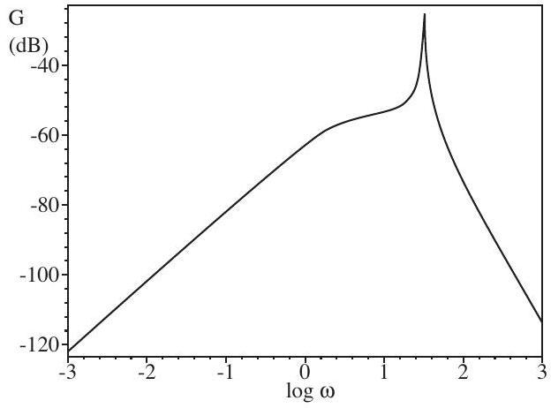
Figure 3a
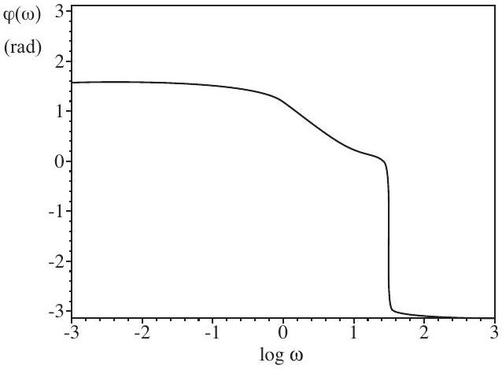
Figure 3b
$G=20log⁡|\underline{H}(jω)|$ et la courbe de phase $φ(ω)$ du diagramme de Bode sont représentées ci-contre, avec les valeurs numériques du II.B.4. Commenter. En déduire dans quel domaine de fréquence il faut opérer pour que le variomètre fonctionne correctement. Que peut-on en penser?
Partie III - Variomètre à affichage électronique
Cette technologie est généralement utilisée pour des variomètres de faible taille où les déplacements du piston sont plus réduits que dans la partie II. Les déplacements $x$ du piston sont transmis à un système de condensateurs différentiels.
Ces condensateurs permettent, à l'aide d'une électronique adaptée, de déterminer le déplacement $x$ du piston qui, sous certaines conditions est une image de la vitesse verticale $V_{z}$ de l'aéronef. On supposera dans toute cette partie que ces conditions sont vérifiées. On a donc $x=λV_{z}$ où $λ$ est une constante positive. Le capteur à capacités différentielles comporte quatre condensateurs $C_{1a},C_{1b}$, $C_{2a}$ et $C_{2b}$ assimilables à des condensateurs plans. On négligera les effets de bord.
Au repos, défini par la position $x=0$, les armatures des condensateurs sont toutes distantes de $e_{0}$. Elles ont une surface en regard $S$ et baignent dans un liquide diélectrique de permittivité $ε$. Dans toute cette partie, on supposera $x$ « $e_{0}$.
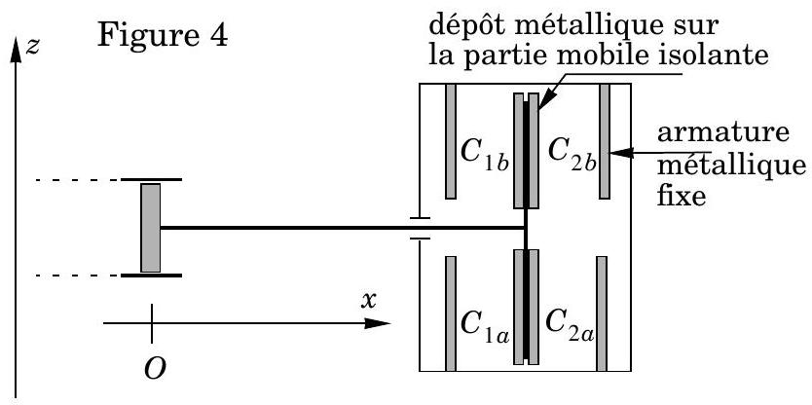
On rappelle que, si l'on néglige les effets de bord, la capacité d'un condensateur plan est donnée par $C=εS/e$, où $S$ est la surface des armatures en regard et $e$ la distance séparant ces armatures.
III.A - Étude du système de capacités différentielles
III.A.1) En négligeant les effets de bord, déterminer les expressions des capacités variables : $C_{1a},C_{1b},C_{2a}$ et $C_{2b}$ en fonction de $ε,S,e_{0}$ et $x$.
III.A.2) Application numérique :
$ε=1,6×{10}^{−8}SI,S=9{ cm}^{2},e_{0}=3 mm$.
Déterminer la valeur commune des capacités lorsque $x=0$.
III.B - Oscillateur à pont de Wien
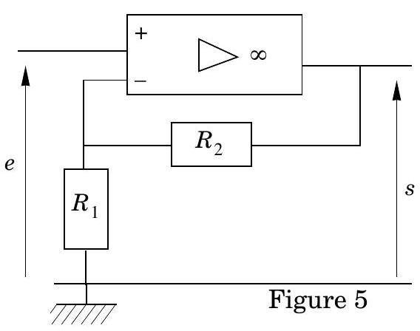
Dans toute cette partie, on supposera les amplificateurs opérationnels ( $AO$ ) idéaux, fonctionnant en régime linéaire.
III.B.1) On considère le quadripôle figure 5.
a) Préciser le modèle de l'amplificateur idéal en régime linéaire. Déterminer la fonction de transfert $\underline{F}=\underline{S}/\underline{E}$ en fonction de $R_{1}$ et $R_{2}$ quand l' $AO$ fonctionne en régime linéaire. Préciser les limitations pratiques que l'on peut rencontrer.
b) Tracer la caractéristique $s(e)$, c'est-à-dire le graphe représentant $s$ en ordonnée en fonction de $e$ en abscisse.
III.B.2) Étude du filtre de Wien ci-contre (figure 6).
a) Déterminer la fonction de transfert
$$\underline{G}=\frac{S^{′}}{{\overset{‾}{E}}^{′}}.$$
Préciser les paramètres caractéristiques du filtre (gain maximum, facteur de qualité, pulsation particulière).
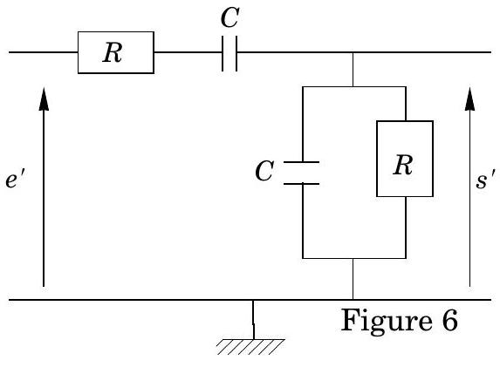
b) Tracer le diagramme de Bode (gain et phase) associé à $\underline{G}$. On fera apparaître sur chacun des graphes le tracé asymptotique et le tracé réel. Quelle est la fonction de ce quadripôle?
III.B.3)
a) On couple le filtre de Wien avec le montage amplificateur du III.B. 1 figure 5. On ne tient aucun compte de la réponse fréquentielle de l'amplificateur et on suppose le régime linéaire toujours établi. À partir des expressions $\underline{F}$ et $\underline{G}$, montrer qu'il peut théoriquement exister un signal sinusoïdal sans générateur basse fréquence pour une valeur $r=R_{2}/R_{1}$ et une fréquence particulière $f$ à déterminer.
b) En utilisant la relation imposée par l'amplificateur et l'équation différentielle du
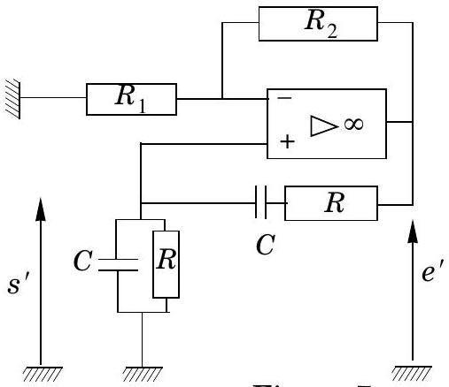
Figure 7
filtre de Wien, établir l'équation différentielle vérifiée par $s^{′}$. Montrer qu'il peut exister un signal sinusoïdal sans générateur B.F. Retrouver les conditions du III.B.3-a. Calculer numériquement $f$ si $R=10kΩ$ et $C=4,8nF$. Peut-on légitimement ignorer la réponse fréquentielle de l' $AO$ ?
c) En pratique, on ne sait pas réaliser exactement la condition $r=R_{2}/R_{1}$. À partir de l'équation différentielle précédente, montrer qu'une condition d'apparition des oscillations est $r=R_{2}/R_{1}>n$ ( $n$ entier à définir). Si on choisit $R_{2}=10kΩ$, les valeurs disponibles dans les catalogues étant $4,7kΩ,5,6kΩ$, $10kΩ$, quelle valeur doit-on prendre pour $R_{1}$ ?
d) Si l'on fait varier la valeur de $R_{1}$ à l'aide d'un potentiomètre on constate que le signal de sortie évolue entre une sinusoïdale légèrement écrêtée et un signal carré. En déduire un encadrement de l'amplitude maximale du signal $e^{′}(t)$ en ne gardant que le terme fondamental du développement en série de Fourier. On
justifiera cette approximation. Faire l'application numérique si la tension de saturation de l' $AO$ vaut 13 V .
III.B.4) Amélioration du montage. On donne la caractéristique d'une diode Zener idéale (voir figure 8 ci-contre).
Pour améliorer le comportement du montage, on remplace la résistance $R_{2}$ par le dipôle $AB$ suivant, qui comporte deux résistances $R_{2}$ et $R_{3}$ deux diodes
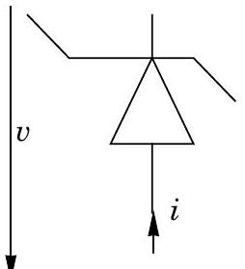

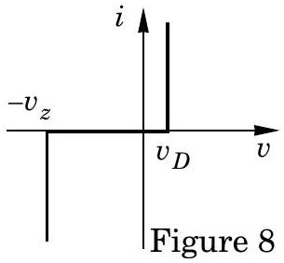
Zener tête bêche.
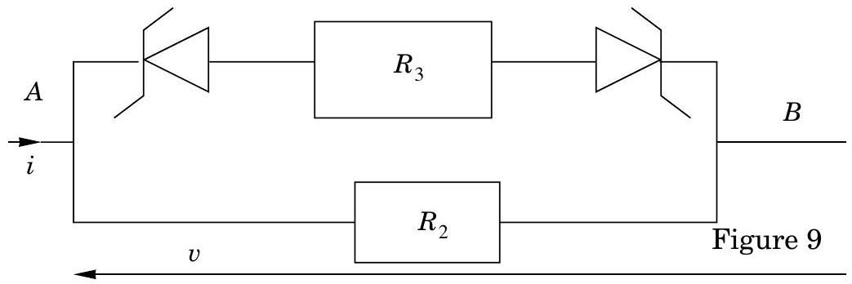
a) Tracer la caractéristique $v(i)$ du dipôle $AB$, c'est-à-dire le graphe représentant la tension $v$ en ordonnée en fonction du courant $i$ en abscisse. Préciser en fonction de $R_{2},R_{3},V_{D}$ et $V_{Z}$ les différentes pentes et les coordonnées des points particuliers de cette caractéristique.
b) En quoi l'introduction du dipôle $AB$ améliore la qualité de l'oscillateur?
III.C - Étude globale du capteur
Le capteur complet se compose du système de condensateurs $C_{1a}$ et $C_{1b}$, de capacité $C_{1}$ et du système de condensateurs $C_{2a}$ et $C_{2b}$ de capacité $C_{2}$. Ces condensateurs sont utilisés dans deux oscillateurs sinusoïdaux à pont de Wien qui oscillent respectivement aux pulsations $ω_{1}=1/RC_{1}$ et $ω_{2}=1/RC_{2}$. Soit $v_{1}(t)=Acos⁡\left(ω_{1}t\right)$ le signal issu du premier oscillateur et $v_{2}(t)=Acos⁡\left(ω_{2}t\right)$ le signal issu du second oscillateur. Ces signaux sont traités par un montage électronique comportant un multiplieur qui fournit la tension $v_{m}(t)=k_{m}v_{1}(t)v_{2}(t)$ et une cellule de filtrage $R^{′}C^{′}$, avec $k_{m}$ une constante multiplicative. La tension $v_{C^{′}}$ aux bornes du condensateur de la cellule $R^{′}C^{′}$ est alors analysée par un fréquencemètre qui délivre une tension continue $V_{S}$ proportionnelle à la fréquence $f$ de $v_{C^{′}}$. On posera $V_{S}=γf$.
Comment faut-il choisir le produit $τ^{′}=R^{′}C^{′}$ pour obtenir une tension $V_{S}$ proportionnelle à $x$ ?
PHYSIQUE II
Déterminer alors la relation entre $V_{S}$ et la vitesse verticale de l'aéronef.
